ΠΑΓΚΟΣΜΙΟ ΠΡΩΤΑΘΛΗΜΑ 25άρας πισίνας WORLD AQUATICS ΒΟΥΔΑΠΕΣΤΗ 10-15/12/2024 ΠΙΝΑΚΑΣ ΜΕΤΑΛΛΙΩΝ
Κ | ΣΥΛΛΟΓΟΙ | ΧΡΥΣΑ | ΑΡΓΥΡΑ | ΧΑΛΚΙΝΑ | ΣΥΝΟΛΟ
1 |  ΗΝΩΜΕΝΕΣ ΠΟΛΙΤΕΙΕΣ ΑΜΕΡΙΚΗΣ | 9 | 6 | 3 | 18
2 |  ΚΑΝΑΔΑΣ | 3 | 2 | 4 | 9
3 | ΑΥΣΤΡΑΛΙΑ | 2 | 2 | 3 | 7
4 | 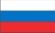 ΡΩΣΙΑ | 2 | 1 | - | 3
5 |  ΚΙΝΑ | 2 | - | - | 2
6 |  ΤΥΝΗΣΙΑ | 1 | - | - | 1
- | ΕΛΒΕΤΙΑ | 1 | - | - | 1
8 |  ΙΤΑΛΙΑ | - | 3 | - | 2
9 | 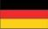 ΓΕΡΜΑΝΙΑ | - | 2 | - | 2
- |  ΓΑΛΛΙΑ | - | 2 | - | 2
- |  ΟΥΓΓΑΡΙΑ | - | 2 | - | 2
12 |  ΒΡΑΖΙΛΙΑ | - | 1 | - | 1
13 | 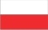 ΠΟΛΩΝΙΑ | - | - | 3 | 3
14 |  ΜΕΓΑΛΗ ΒΡΕΤΑΝΙΑ | - | - | 1 | 1
- | 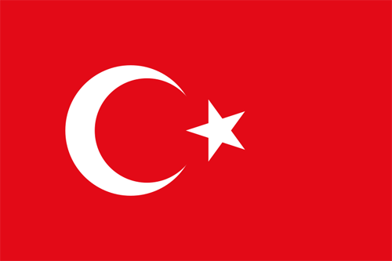 ΤΟΥΡΚΙΑ | - | - | 1 | 1
- | ΟΛΛΑΝΔΙΑ | - | - | 1 | 1
- |  ΝΗΣΟΙ ΚΕΪΜΑΝ | - | - | 1 | 1
- | ΕΣΘΟΝΙΑ | - | - | 1 | 1
- | ΛΕΥΚΟΡΩΣΙΑ | - | - | 1 | 1

